**ANALÝZA**

Praha, 29. srpna 2025

**Fidelity International: Diverzifikační strategie pro každou situaci**

**Přístup Fidelity International k investování s absolutním výnosem na globálních akciových trzích se snaží dosáhnout atraktivních výsledků portfolia za jakýchkoliv tržních podmínek.**

* Tržně neutrální strategie využívají výzkum řízený zdola nahoru k dosažení výnosů, které jsou nezávislé na obecnějších pohybech na trhu. Jedná se tedy o atraktivní diverzifikační strategie vhodné za jakýchkoliv tržních podmínek.
* Fond FF-Absolute Return Global Equity Fund je navržen tak, aby přinášel výnosy založené především na výběru akcií řízeném zdola nahoru. Jde tedy o čisté vyjádření vlastního výzkumu společnosti Fidelity.
* Ačkoliv dosavadní výkonost není spolehlivým ukazatelem budoucích výnosů, fond si za necelých pět let své existence vybudoval silnou historii stabilních výnosů s nízkou korelací s výnosy akcií i dluhopisů. Od svého založení také zaznamenal mnohem nižší poklesy než akciové trhy v období napětí.

**Nabízíme osobitý růstový potenciál**

V dnešním světě zvýšené geoekonomické fragmentace a měnících se korelací mezi akciemi a dluhopisy více než kdy jindy roste důležitost nalezení stabilních a nekorelovaných zdrojů rizika a výnosů pro diverzifikaci portfolií. Uvědomujeme si, že naši klienti mohou čelit těmto problémům, a proto jsme tvrdě pracovali na tom, abychom jim nabídli řešení, která využívají naše zkušenosti s aktivním investováním a pomáhají jim tyto výzvy překonávat.

Jedním z těchto řešení je naše tržně neutrální strategie fondu Absolute Return Global Equity Fund (ARGE). Využívá systematický přístup, který čerpá z nejlepších nápadů našeho rozsáhlého globálního týmu analytiků na poli základního výzkumu, přičemž se snaží zachytit ty nejatraktivnější příležitosti pro dosažení osobitého růstu (alfa) na dlouhé i krátké straně trhu. Tento jedinečný zdroj alfy, který je založen na výzkumu, se osvědčil z hlediska budování hodnoty v delším časovém horizontu (graf 1) a na trhu jej nelze snadno replikovat.

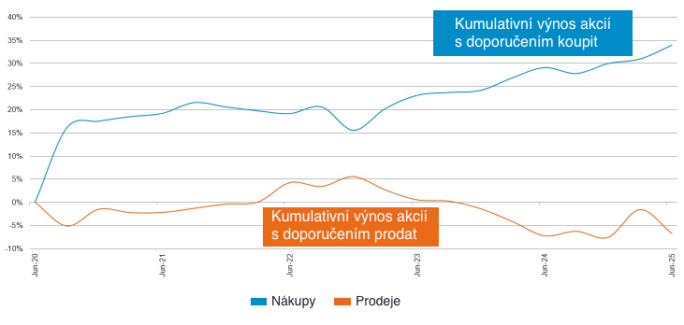**Graf 1: Akciový výzkum společnosti Fidelity – osvědčený zdroj idiosynkratického alfa**

*Dosavadní výkonnost není spolehlivým ukazatelem budoucích výnosů. Zdroj: Fidelity International, 30. června 2025. Regionální výnosy vážené tržní kapitalizací společností s hodnocením „koupit/nadprůměrná výkonnost“ nebo „prodat/podprůměrná výkonnost“. Přidaná hodnota vypočítaná ve srovnání s regionálními indexy.*

**Dekorelace výnosů v nejistých časech**

Zatímco volatilita může pro takové strategie vytvářet příležitosti, tento přístup řízený zdola nahoru může investory vystavit nežádoucím rozhodnutím ohledně stylu, sektoru nebo země, pokud není omezen, což zvyšuje nežádoucí volatilitu výnosů. Ve snaze vyhnout se těmto výsledkům ARGE využívá systematické procesy stavby portfolia a optimalizace faktorů, které se snaží řídit předsudky při investování a omezit vliv všeobecných pohybů na trhu na výnosy.

Pokud tímto způsobem izolujeme výběr akcií jako primární faktor výnosů, lze tuto strategii považovat za čisté vyjádření výzkumu společnosti Fidelity. Na základě jejích kvalitativních a kvantitativních procesů je zpravidla vytvořeno diverzifikované portfolio 150–200 osobitých příležitostí zdola nahoru s cílem eliminovat hrozící tržní riziko (beta). Jejím konečným cílem je dosahovat konzistentních kladných absolutních výnosů ve střednědobém až dlouhodobém horizontu.

**Nekorelovaný zdroj alfy**

Ačkoliv dosavadní výkonnost není spolehlivým ukazatelem budoucích výnosů, opakovatelné postupy fondu pomohly dosáhnout úspěchů, které jsou obzvláště atraktivní v kontextu požadavků na moderní vyvážené portfolio. Graf 2 nejprve ukazuje, jak tato strategie ve slabších obdobích tendenčně překonává globální akcie. Graf 3 pak ukazuje, že je to dáno její schopností snižovat poklesy v obdobích tržní volatility.

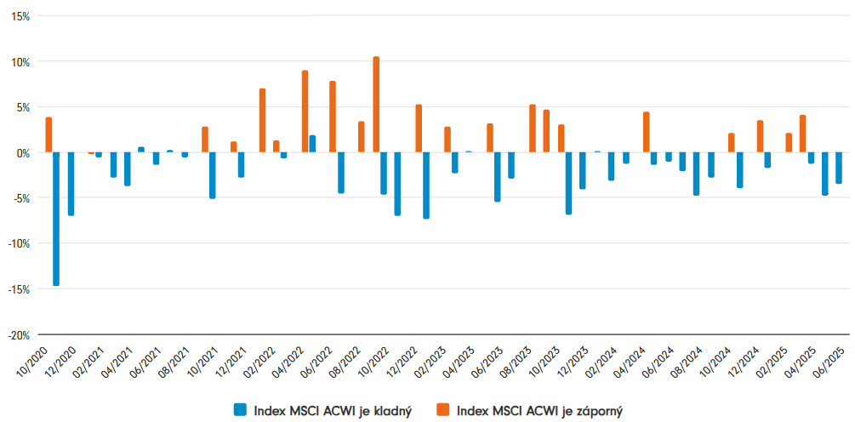**Graf 2: Měsíční nadměrný výnos ARGE ve srovnání s indexem MSCI AC World**

*Dosavadní výkonnost není spolehlivým ukazatelem budoucích výnosů. Zdroj: Tým pro produktový a tržní výzkum společnosti Fidelity, Morningstar Direct. Základ pro výkonnost: nav-nav, reinvestovaný hrubý příjem v USD do 30. 6. 2025, po odečtení ročních poplatků (kromě počátečního poplatku, pokud je to relevantní). Výkonnost od založení je od založení fondu Fidelity, tj. od 24. 9. 2020. Referenční index MSCI ACWI je uveden pro ilustraci výkonnosti globálních akciových trhů. Nadměrné výnosy vycházejí z měsíčních výnosů. Další důležité informace najdete v textu na snímku č. 2.*

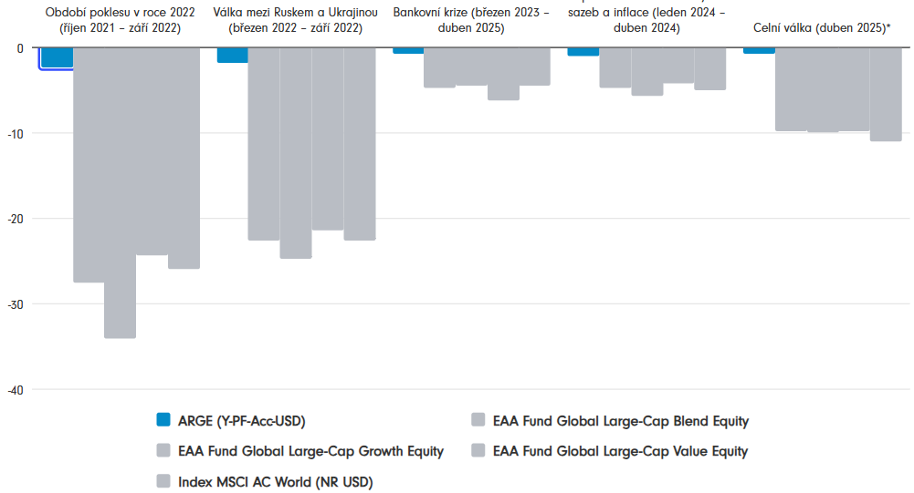**Graf 3: Maximální pokles v obtížných tržních podmínkách (%)**

*Dosavadní výkonnost není spolehlivým ukazatelem budoucích výnosů. Zdroj: Tým pro produktový a tržní výzkum společnosti Fidelity, Morningstar Direct. Základ pro výkonnost: nav-nav, reinvestovaný hrubý příjem v USD do 30. 4. 2025, po odečtení ročních poplatků (kromě počátečního poplatku, pokud je to relevantní). Referenční index MSCI ACWI je uveden pro ilustraci výkonnosti globálních akciových* *trhů. Sektorové průměry vycházejí z kategorií Morningstar EAA (Evropa, Asie, Afrika). Měsíční výkonnostní řady se používají pro všechna časová období s výjimkou *údajů o poklesu v důsledku celní války, které jsou založeny na denní výkonnosti od 2. dubna 2025 do 9. dubna 2025. Další důležité informace najdete v textu na snímku č. 2.*

Díky těmto charakteristikám dokázal fond ARGE v uplynulých třech letech dosáhnout podobného výnosu jako globální akcie, avšak s výrazně nižší volatilitou (graf 4). Fond tak byl schopen přinést významné výhody diverzifikace vyváženým portfoliím v období, kdy se tradiční diverzifikační techniky (např. skladba portfolia v poměru 60/40) ukázaly jako nedostatečné.

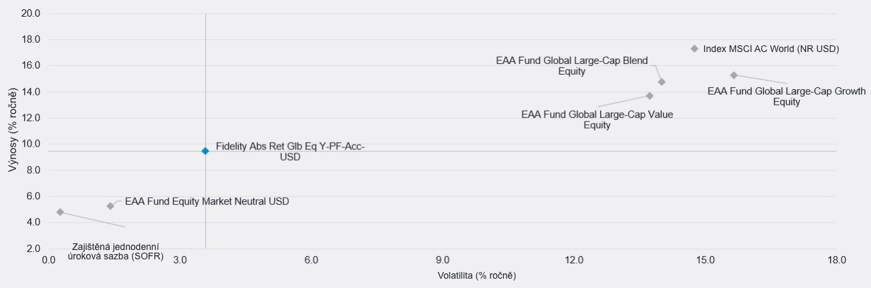**Graf 4: Riziko versus výnos pro fond ARGE za období tří let**

*Dosavadní výkonnost není spolehlivým ukazatelem budoucích výnosů. Zdroj: Tým pro produktový a tržní výzkum společnosti Fidelity, Morningstar Direct. Základ pro výkonnost: nav-nav, reinvestovaný hrubý příjem v USD do 30. 6. 2025, po odečtení ročních poplatků (kromě počátečního poplatku, pokud je to relevantní). Referenční index MSCI ACWI je uveden pro ilustraci výkonnosti globálních akciových trhů. Sektorové průměry vycházejí z kategorií Morningstar EAA (Evropa, Asie, Afrika). Míry rizika se počítají na základě měsíčních výkonnostních řad. Další důležité informace najdete v textu na snímku č. 2.*

**Závěr: Diferencované výnosy v nepředvídatelném prostředí**

V současné nejisté a nepředvídatelné situaci hledají investoři řešení, která mohou průběžně přinášet nekorelované výnosy a nižší volatilitu než tradiční akciové a dluhopisové trhy, protože dynamika trhu se v průběhu času vyvíjí. Investiční filozofie a přístup fondu ARGE byly navrženy speciálně s ohledem na tyto výzvy a jeho dosavadní výsledky dokazují, že je schopen uspokojit nároky a požadavky investorů. Tyto úspěchy byly klíčové pro to, že spravovaný majetek této strategie překročil ještě před pátým výročím vzniku fondu (září 2025) 1 miliardu dolarů.

Více informací o ARGE najdete na našich webových stránkách [zde](https://www.fidelity.cz/articles/fondy-v-centru-pozornosti/2023-11-21-fidelity-funds-absolute-return-global-equity-fund-1700570420803).

**Pro více informací kontaktujte:**

**Eliška Krohová**

**Crest Communications, a.s.**

Ostrovní 126/30

110 00 Praha 1

gsm: + 420 720 406 659

e-mail: [eliska.krohova@crestcom.cz](mailto:eliska.krohova@crestcom.cz)

**Informace pro editory:**

**Fidelity International**byla založena v roce 1969 a poskytuje investiční služby a produkty soukromým a institucionálním investorům. Od ostatních globálních investičních společností se liší zejména formou vlastnictví. Jedná o čistě privátní, soukromou společnost vlastněnou přímo členy zakládající rodiny a managementem firmy. Společnost klade veliký důraz na provádění podrobných analýz, na jejichž základě pak identifikují pro klienty nejvýhodnější investiční příležitosti. Její speciální týmy investičních analytiků a odborníků působí ve všech hlavních finančních centrech světa – v Londýně, Frankfurtu, Paříži, Hongkongu, Tokiu, Singapuru, Soulu, Dillí, Bombaji a v Sydney. V současné době administruje aktiva ve výši 87 mld. USD (assets under administration) a globálně pro klienty investovala 290 mld. USD ve 25 zemích napříč Evropou, Asií, Tichomořím, středním Východem a jižní Amerikou. V České republice Fidelity působí od roku 2012 a mezi její klienty patří celá řada významných institucionálních i privátních klientů, všechny významné banky, pojišťovny, finanční společnosti a nezávislí finanční poradci, kteří koncovým investorům zprostředkovávají investiční fondy této globální investiční společnosti.

**Důležité upozornění**

Toto je propagační materiál. Tento dokument nesmí být bez předchozího souhlasu rozmnožován nebo rozšiřován.

Fidelity International poskytuje informace pouze o svých produktech a neposkytuje investiční poradenství na základě individuálních potřeb, jinak než konkrétně řádně stanovené oprávněnou společností při formální komunikaci s klientem.

Jako Fidelity International je označována skupina společností, které tvoří globální organizaci správy investic poskytující informace o produktech a službách v určených jurisdikcích mimo Severní Ameriku. Toto písemné sdělení není směřováno k osobám se sídlem ve Spojených státech a takové osoby nesmí podle něj jednat. Je určeno pouze osobám bytem v takové v soudní příslušnosti, kde jsou příslušné fondy povoleny k distribuci nebo tam, kde není takové povolení vyžadováno.

Všechny názory představují stanoviska společnosti Fidelity, není-li uvedeno jinak. Fidelity, Fidelity International a logo Fidelity International a symbol měny F jsou všechno ochrannými známkami společnosti FIL Limited.

Tento dokument nepředstavuje distribuci, nabídku nebo výzvu k využití služeb investiční správy společnosti Fidelity, ani nabídku ke koupi, prodeji nebo výzvu k nabídce ke koupi nebo prodeji jakýchkoli cenných papírů v jakékoli jurisdikci nebo zemi, kde taková distribuce nebo nabídka není povolena či by byla v rozporu s místními zákony nebo předpisy.

Odkazy v tomto dokumentu na konkrétní cenné papíry nelze vykládat jako doporučení ke koupi nebo prodeji těchto cenných papírů, ale jsou uvedeny pouze pro ilustraci. Investoři by rovněž měli vzít na vědomí, že vyjádřené názory již nemusí být aktuální a společnost Fidelity již mohla jednat. Průzkumy a analýzy použité v této dokumentaci shromažďuje společnost Fidelity pro své potřeby správce investic a je možné, že podle nich již bylo postupováno pro její vlastní účely. Tento materiál byl vytvořen společností Fidelity International.

Minulá výkonnost není spolehlivým ukazatelem budoucích výsledků.

Tento dokument může obsahovat materiály třetích stran, které jsou dodávány společnostmi, jež nejsou spojeny s žádným subjektem Fidelity (obsah třetích stran). Společnost Fidelity se nepodílela na přípravě, přijetí ani úpravě takových materiálů třetích stran a výslovně ani implicitně takový obsah neschvaluje ani nepodporovala.

Údaje nejsou auditované. Odborníci provádějící průzkum zahrnují společníky a analytiky. Doporučujeme, abyste si před uskutečněním jakéhokoli investičního rozhodnutí opatřili podrobné informace. Investice by měly být prováděny na základě aktuálního prospektu (v angličtině a češtině) a dokumentu KIID (Klíčové informace pro investory) - dostupný v angličtině a češtině, které jsou dostupné spolu s výročními a pololetními zprávami zdarma na https://www.fidelityinternational.com nebo od našich distributořů a našeho evropského Centra služeb v Lucembursku, sídlící na adrese FIL (Luxembourg) S.A. 2a, rue Albert Borschette BP 2174 L-1021 Luxembourg.

Fidelity Funds "FF" je otevřená investiční společnost (SKIPCP) sídlící v Lucembursku, která disponuje akciemi různých tříd. Společnost FIL Investment Management (Luxembourg) S.A. si vyhrazuje právo ukončit nabízení podfondu a jeho podílových jednotek na trhu v souladu s článkem 93 písm. a) směrnice 2009/65/ES a článkem 32 písm. a) směrnice 2011/61/EU. Toto ukončení bude předem oznámeno v Lucembursku.Obchodní známky třetích stran, autorská práva a další práva duševního vlastnictví zůstávají majetkem jejich konkrétních vlastníků.

Investoři a potenciální investoři mohou získat informace o svých právech ve spojení se stížnostmi a soudními spory na tomto odkazu: https://www.fidelity.cz (v češtině).

MKAT13174